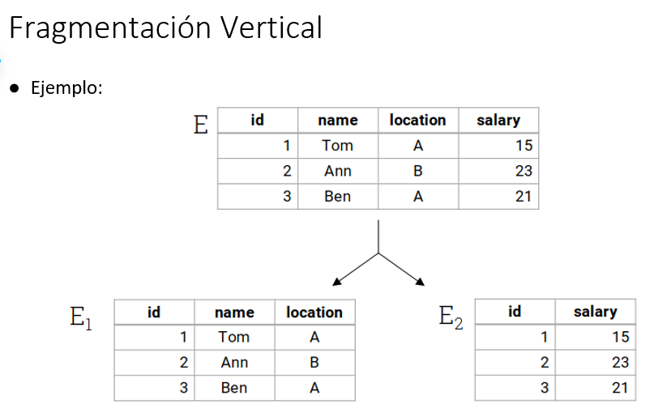

Normalizacion 3FN, FNBC

FRAGMENTACION POR AFINIDAD DE ATRIBUTOS

* Construccion matriz de uso
* Construccion matriz de afinidad
* Matriz de afinidad Agrupada